руководство пользователя и
контрольныЕ примерЫ

4.1. Введение 6
4.2. Общие сведения 7
4.3. Работа с комплексом 12
4.3.1. Ввод математического описания 12
4.3.2. Выбор передаточной функции 13
4.3.3. Определение устойчивости замкнутой системы 14
4.3.4. Расчёт частотных характеристик 15
4.3.5. Переход к дискретной передаточной функции 18
4.3.6. Расчёт показателей качества регулирования 19
4.3.7. Моделирование работы системы 19
4.3.8. Формирование среднечастотного участка ЛАХ 21
4.3.9. Программная реализация дискретной системы 22
4.3.10. Схемная реализация 23
4.3.11. Экспорт математического описания в Mathcad 25
4.3.12. Проведение тестирования 26
4.4. Язык задания математического описания системы 28
4.5. Пример исследования системы 29
4.6. Использование комплекса в курсовом проектировании по ТАУ 33

Введение
Программа “Tay.exe” предназначена для использования в учебных целях по дисциплине “Теория управления”. “Tay.exe” помогает выполнять некоторые расчёты без привлечения платных систем, таких как: “Mathcad”, “MATLAB”, “VisSim PE”, “Electronics Workbench”. В то же время, “Tay.exe” способна передавать результаты в “Mathcad 6.0” и “Electronics Workbench 5.0”, задействовать библиотеку “LAPACK”.

В основе архитектуры программы лежит передаточная функция – отношение изображения выхода к изображению входа при нулевых начальных условиях. Такой способ математического описания даёт хорошие результаты для систем невысоких порядков с одним входом и одним выходом. “Tay.exe” ограничивает множество возможных передаточных функций отношениями полиномов от операторов s и z.

Математическое описание системы задаётся в текстовом виде через передаточные функции элементов системы и арифметические операции над ними (связи).

“Tay.exe” является Win32 GUI SDI - приложением, способным к обмену данными между пользователями через текстовые файлы.

Тестирующая программа “TayTest.exe” позволяет оценить знания студента по линейным, импульсным и нелинейным системам. База данных вопросов хранится в формате XML кодировка UTF-8, условия – в формате RTF, это делает тестирующую программу легко расширяемой и непривязанной к конкретной предметной области.

Общие сведения
Для начала работы с программой запустите файл “Tay.exe”, в результате чего на экране появится заставка, затем главное окно.

Заставка
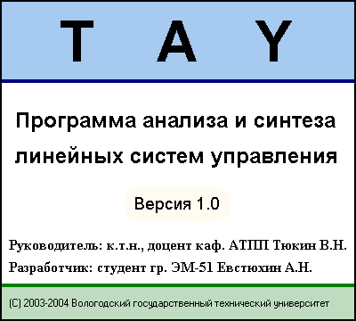
Рис. 4.1
Вид главного окна после запуска приложения
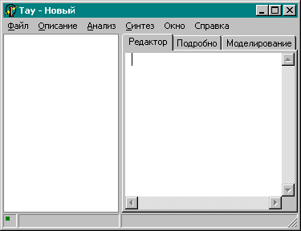
Рис. 4.2
Верхняя строка (заголовок) содержит название программы и имя открытого документа.
Под заголовком находится главное меню, вызываемое клавишами F10 и Alt.
Нижняя строка (статус) содержит пиктограмму успешности/ошибки, имя выбранной передаточной функции, текстовое описание ошибки и возможной причины.
Слева находится список передаточных функций, где можно выбрать передаточную функцию двойным щелчком мыши или клавишей Enter.
Закладка “Редактор” содержит текстовый редактор математического описания. Чтобы изменения вступили в силу, нажмите F9.
Закладка “Подробно” отображает сведения о выбранной передаточной функции.
Закладка “Моделирование” позволяет выполнить моделирование работы системы, описываемой выбранной передаточной функцией.

Вид закладки “Моделирование”
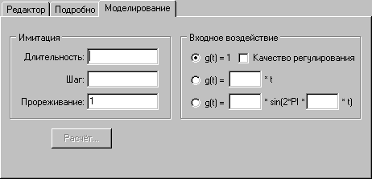
Рис. 4.3
Поле “Длительность” задаёт время моделирования в секундах.
Поле “Шаг” задаёт шаг численного интегрирования непрерывной системы или период дискретизации дискретной системы.
Поле “Прореживание” при значении > 1 позволяет уменьшить размер таблицы результатов и число точек на графиках.

Флажок “Качество регулирования” указывает необходимость расчёта показателей качества регулирования при ступенчатом воздействии.

Группа кнопок позволяет выбрать входное воздействие:
- единичное ступенчатое g(t) = 1;
- линейно изменяющееся g(t) = k·t;
- синусоидальное g(t) = a·sin(2π·f·t).
Таблица 4.1
Команды главного меню
Группа | Команда | Клавиши | Назначение
1 | 2 | 3 | 4
Файл | Создать | Ctrl + N | Создать новый документ,  предварительно закрыв текущий документ.
Файл | Открыть… | Ctrl + O | Открыть документ из файла,  предварительно закрыв текущий документ.
Файл | Сохранить | Ctrl + S | Сохранить текущий документ.
Файл | Сохранить как… |  | Сохранить текущий документ  под другим именем.
Файл | Экспорт |  | Сохранить текущий документ  в нужном формате.
Файл | Настройки… |  | Открыть окно с настройками программы.
Продолжение табл. 4.1
1 | 2 | 3 | 4
Файл | Выход | Alt + F4 | Выход из программы  с запросом сохранения изменений.
Описание | Обновить | F9 | Обрабатывается математическое описание и формируется список передаточных функций.
Описание | Дискретизация… |  | Открыть окно дискретизации  выбранной передаточной функции.
Описание | Мастер  КП… |  | Открыть окно мастера составления описания  системы регулирования температуры пара.
Анализ | Частотные  х-ки… |  | Открыть окно с частотными характеристиками  выбранной передаточной функции.
Анализ | Критерий  Рауса… |  | Открыть окно с таблицей Рауса для  выбранной передаточной функции.
Анализ | Критерий  Гурвица… |  | Открыть окно с определителями Гурвица для  выбранной передаточной функции.
Синтез | Коррекция… |  | Открыть окно для коррекции  выбранной передаточной функции.
Синтез | Схемная  реализация… |  | Открыть окно мастера составления  электрической схемы из типовых звеньев.
Синтез | Программная  реализация… |  | Открыть окно с текстом программы модели-рования выбранной передаточной функции.
Справка | О программе |  | Открыть окно с информацией о программе.

Вид окна настроек
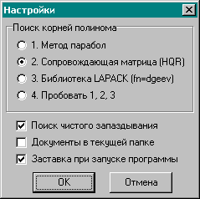
Рис. 4.4
Группа кнопок позволяет задать метод поиска корней полинома:
- метод парабол: быстрота сходимости для простых корней;
- сопровождающая матрица: универсальный метод, но есть проблемы точности.

Флажок “Поиск чистого запаздывания” управляет поиском аппроксимации (1-τs) чистого запаздывания при построении частотных характеристик непрерывной системы.
Флажок “Документы в текущей папке” управляет папкой по умолчанию диалогов открытия и сохранения файлов, позволяя работать не в “Мои документы”.
Флажок “Заставка при запуске программы” позволяет отключить заставку, как только она начинает раздражать опытного пользователя.
Вид окна с информацией о программе
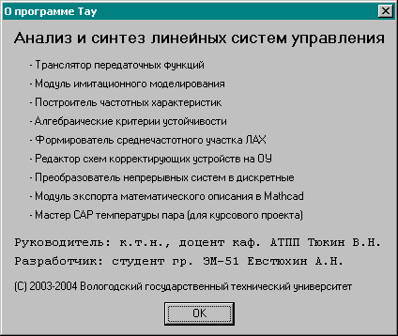
Рис. 4.5

Для проведения теста запустите файл “TayTest.exe”, в результате чего на экране появится главное окно.

Вид главного окна тестирующей программы
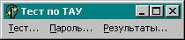
Рис. 4.6
Таблица 4.2
Команды главного меню
Команда | Назначение
Тест… | Тестирование пользователя.
Пароль… | Установка пароля преподавателя для шифрования протокола.
Результаты… | Просмотр протокола.

Работа с комплексом

Ввод математического описания
Используйте закладку “Редактор” или команду главного меню “Мастер КП…”.

Пример ручного ввода
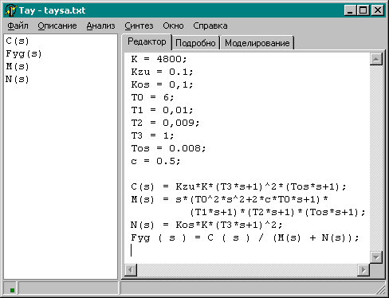
Рис. 4.7
Использование мастера
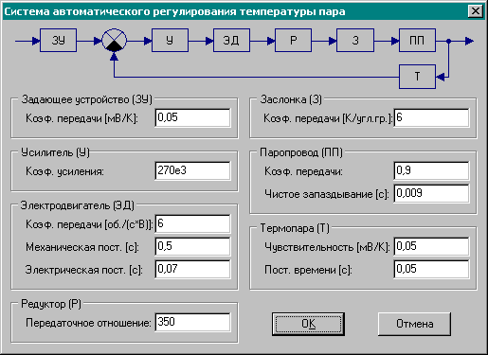
Рис. 4.8

Результат работы мастера

{ Задающее устройство }
Kzu = 5E-5; { Вольт / Кельвин }
Wzu(s) = Kzu;

{ Усилитель }
Kus = 270000;
Wus(s) = Kus;

{ Электродвигатель }
Kdv = 6; { оборот / (секунда * Вольт) }
Tm = 0,5; { секунда }
Te = 0,07; { секунда }
Wdv(s) = Kdv / [Tm*Te; Tm; 1; 0];

{ Редуктор }
Ired = 350;
Wred(s) = 1 / Ired;

{ Заслонка }
Kzas = 6 * 360; { Кельвин / оборот }
Wzas(s) = Kzas;

{ Паропровод }
Kpar = 0,9;
tau = 0,009; { секунда }
Wpar(s) = Kpar * (1 - tau*s);

{ Термопара }
Kter = 5E-5; { Вольт / Кельвин }
Tter = 0,05; { секунда }
Wter(s) = Kter / (Tter*s + 1);

{ Разомкнутая система }
W(s) = Wus(s) * Wdv(s) * Wred(s) * Wzas(s) * Wpar(s) * Wter(s);

{ Замкнутая система }
Fyg(s) = Wzu(s) * (W(s)/Wter(s) / (1 + W(s)));
Рис. 4.9

Выбор передаточной функции
Нажмите клавишу F9 для обновления списка передаточных функций.

Выполните двойной щелчок мышью над именем интересующей передаточной функции из списка передаточных функций. В строке состояния должно отобразиться имя выбранной функции. Закладка “Подробно” будет содержать сведения о выбранной передаточной функции.

Строка статуса после выбора W(s)

Рис. 4.10
Пример содержимого закладки “Подробно”
{ Передаточная функция W(s) }

W(s) = 449,9 *
(
(1 - 0,009 * s)
) / (
s *
(0,41583 * s + 1) *
(0,084169 * s + 1) *
(0,05 * s + 1)
);

W(s) =
[
-2,31376E+03 {s^1};
2,57084E+05 {s^0}
] / [
1,00000E+00 {s^4};
3,42857E+01 {s^3};
3,14286E+02 {s^2};
5,71429E+02 {s^1};
0,00000E+00 {s^0}
];

{ Коэффициенты бета }
[
0,00000E+00 {s^4};
0,00000E+00 {s^3};
0,00000E+00 {s^2};
-2,31376E+03 {s^1};
3,36413E+05 {s^0}
];

{ Нули }
1,1111E+02

{ Полюсы }
0
-2,4048E+00
-1,1881E+01
-2,0000E+01
Рис. 4.11

Определение устойчивости замкнутой системы
Используйте закладку “Подробно” или команды главного меню “Критерий Рауса…”, “Критерий Гурвица…”.
Передаточная функция не должна имеет полюсов с положительной действительной частью.

Пример исследования устойчивости по критерию Рауса
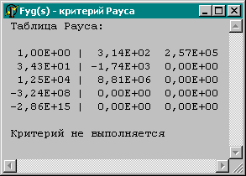
Рис. 4.12
Пример исследования устойчивости по критерию Гурвица
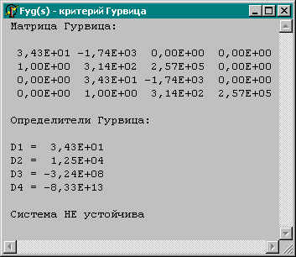
Рис. 4.13

Расчёт частотных характеристик
Используйте команду главного меню “Частотные х-ки…”.
Измените частотный диапазон в полях “нач” и “кон”.
Для дискретной системы укажите частоту дискретизации.
Выберите нужную закладку (АЧХ, ФЧХ, ВЧХ, МЧХ).

В соответствии с настройками, для непрерывных систем ищется аппроксимация звена чистого запаздывания вида (1-τs). Если она присутствует в передаточной функции, то инициализируется поле “время чистого запаздывания” и удаляется аппроксимация. Это позволяет точно строить некоторые частотные характеристики при сохранении полиномиального представления.

Пример частотных характеристик корректирующего устройства.
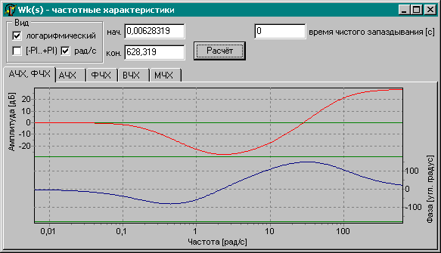
Рис. 4.14
Вещественные частотные характеристики звена чистого запаздывания
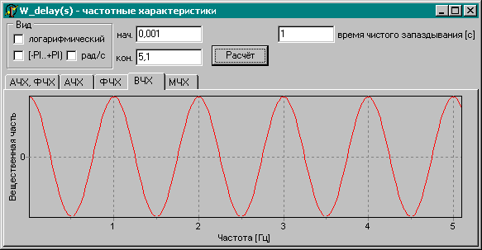
Рис. 4.15
Мнимые частотные характеристики звена чистого запаздывания
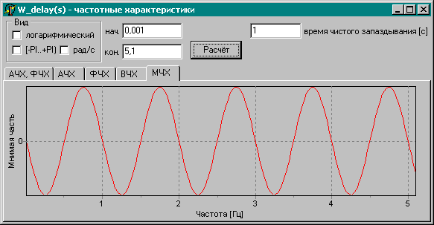
Рис. 4.16
Пример частотных характеристик дискретной системы
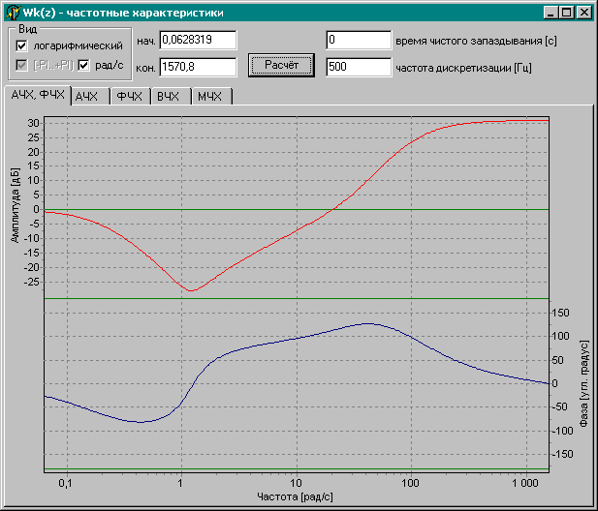
Рис. 4.17

Переход к дискретной передаточной функции
Используйте команду главного меню “Дискретизация…”.
Задайте частоту дискретизации в соответствии с теоремой Котельникова-Шеннона.
Выберите метод (Z-преобразование или билинейное преобразование).

Можно открыть частотные характеристики найденной передаточной функции кнопкой “Частотные х-ки”.
Можно добавить дискретную передаточную функцию в конец описания кнопкой “Принять”.

Пример дискретизации корректирующего устройства
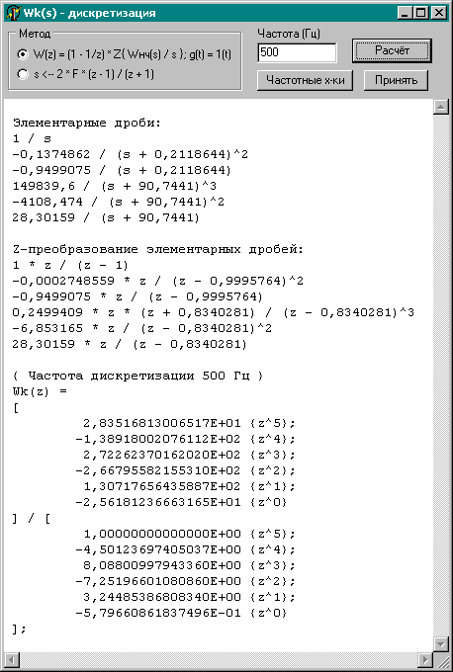
Рис. 4.18

Расчёт показателей качества регулирования
Используйте закладку “Моделирование”.
Задайте время моделирования больше предполагаемого времени регулирования, выберите g(t) = 1, установите флажок “Качество регулирования”, нажмите “Расчёт”. В открывшемся окне выберите закладку “Таблица”.

Пример определения времени регулирования и величины перерегулирования.
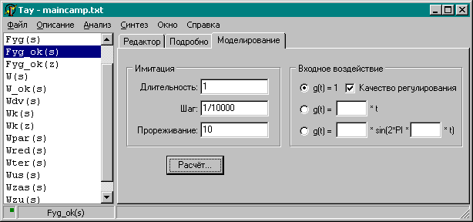
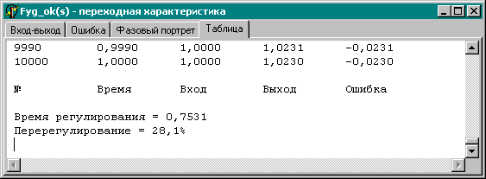
Рис. 4.19

Моделирование работы системы
Используйте закладку “Моделирование”.
Задайте время моделирования, шаг моделирования и прореживание.
Выберите входное воздействие.
Нажмите “Расчёт”.

В открывшемся окне выберите нужную закладку:
- “Вход-выход”: совмещённый график входного воздействия (зелёный) и выходной величины (синий), во времени.
- “Ошибка”: график ошибки (красный) = вход – выход, во времени.
- “Фазовый портрет”: фазовая траектория (синий), где по оси OX откладывается выходная величина, а по OY - её производная.
- “Таблица”: результаты моделирования, сведённые в таблицу.
Пример разноса идеального колебательного звена.
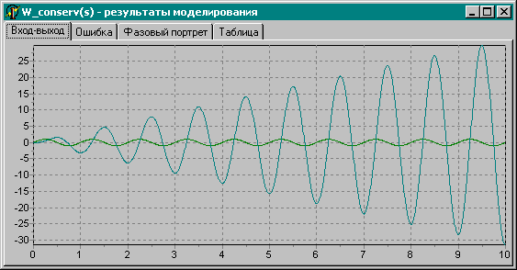
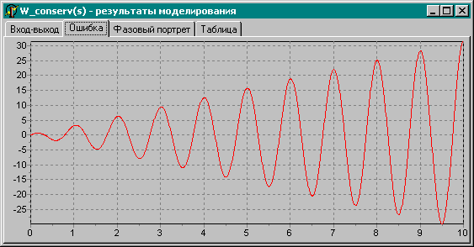
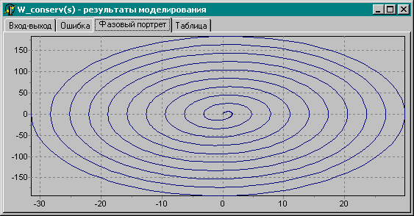
Рис. 4.20

Пример фазового портрета идеального колебательного звена при синусоидальном входном воздействии с частотой в 5 раз больше частоты собственных колебаний.
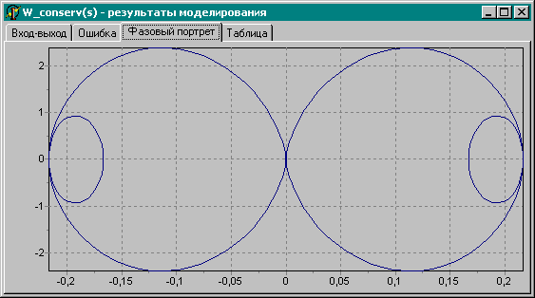
Рис. 4.21

Формирование среднечастотного участка ЛАХ
Используйте команду главного меню “Коррекция…”.
В открывшемся окне будет изображена располагаемая ЛАХ (красный).
Введите требуемую частоту среза системы и запас по амплитуде, либо воспользуйтесь помощником для нахождения их по номограммам.
Выберите способ сопряжения с низкочастотным участком.
Нажмите кнопку “Расчёт”.
В случае успешного сопряжения будет нарисована желаемая ЛАХ (зелёный) и появится возможность добавить описание желаемой передаточной функции.

Пример работы помощника
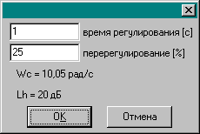
Рис. 4.22

Пример коррекции передаточной функции разомкнутой системы
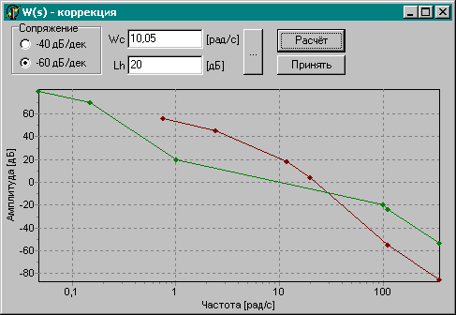
Рис. 4.23

Программная реализация дискретной системы
Используйте команду главного меню “Программная реализация…”.
В открывшемся окне будет находиться исходный текст на языке Object Pascal.

Функция y = Sample(u) вычисляет выходную величину при известной входной и производит сдвиг буферов для работы на следующем такте.

Пример программной реализации корректирующего устройства
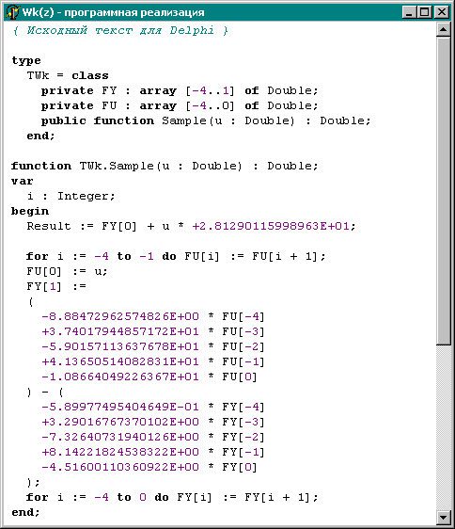
Рис. 4.24

Схемная реализация
Используйте команду главного меню “Схемная реализация…”.

Вид окна составителя электрических схем
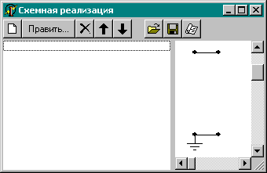
Рис. 4.25
Слева находится список звеньев в порядке их каскадного включения.
Справа находится схема.

Можно сохранять схему как текстовый файл (внутренний формат текущей версии), рисунок EMF, документ EWB программы “Electronics Workbench 5.0”.
Можно открывать ранее сохранённую схему.
Можно добавить описание передаточной функции схемы.

Звенья можно создавать, удалять, править, перемещать.

Вид окна редактора звена
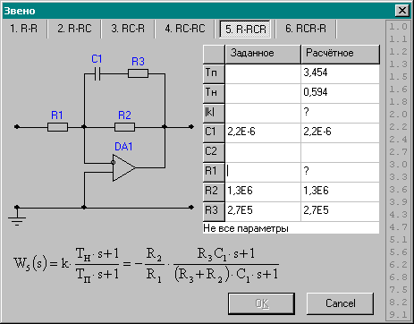
Рис. 4.26

Вверху расположены кнопки выбора звена.
Слева находится схема звена (без номиналов).
Внизу приведено выражение для передаточной функции.
Справа находится таблица параметров.
Для удобства выбора номиналов приведён ряд E24.

Расчёт параметров производится по формулам звена в процессе ввода. Задавать можно любые параметры, а недостающие будут автоматически рассчитаны.

Пример работы составителя электрических схем
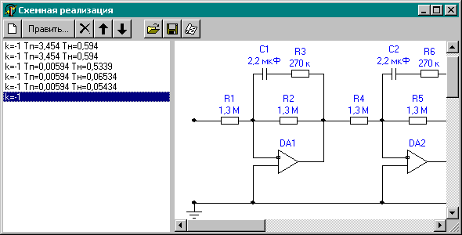
Рис. 4.27

Пример рисунка EMF, вставленного в этот документ Microsoft Word
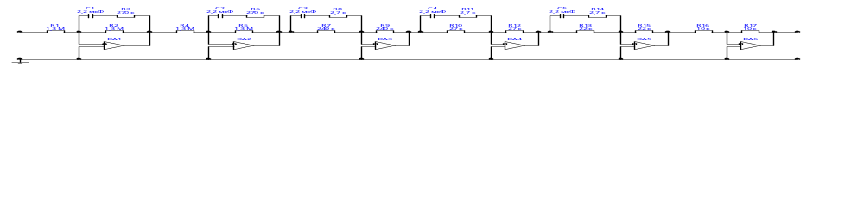
Рис. 4.28

Экспорт математического описания в Mathcad
Используйте команду главного меню “Экспорт | Документ Mathcad 6…”.
В диалоговом окне укажите имя файла.

Фрагмент исходного математического описания
{ Термопара }
Kter = 5E-5; { Вольт / Кельвин }
Tter = 0,05; { секунда }
Wter(s) = Kter / (Tter*s + 1);

{ Замкнутая система }
Fyg(s) = Wzu(s) * (W(s)/Wter(s) / (1 + W(s)));

bug1(s) = 1 - W(s)/(1 + W(s));
bug2(s) = 1 / (1 + W(s));

{ Wc = 10,68 [рад/с]; Lh = 18,3 [дБ]; -60 дБ/дек }
W_ok(s) = 449,9 *
(
(1 - 0,009 * s) *
(0,76989 * s + 1) ^ 2
) / (
s *
(4,9969 * s + 1) ^ 2 *
(0,011388 * s + 1) ^ 3
);
Рис. 4.29
Соответствующий фрагмент сгенерированного документа Mathcad
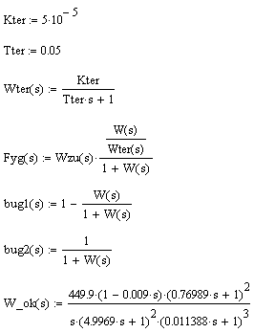
Рис. 4.30

Проведение тестирования
Перед проведением тестирования группы необходимо удалить зашифрованный файл протокола “TayTest.dat”, находящийся в папке с программой “TayTest.exe”. Затем нужно задать пароль сеанса, используя команду главного меню “Пароль…”. В качестве старого пароля вводится стандартный пароль, хэш-значение которого жёстко зашито в программе. Пароль сеанса используется при шифровании файла протокола и для доступа к форме результатов.
Форма смены пароля
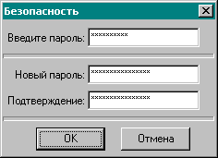
Рис. 4.31
Каждый студент, используя команду главного меню “Тест…” открывает и заполняет форму личных данных, затем отвечает на предложенные вопросы. По окончании показывается оценка.

Форма личных данных
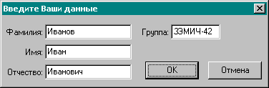
Рис. 4.32
Окно тестирования
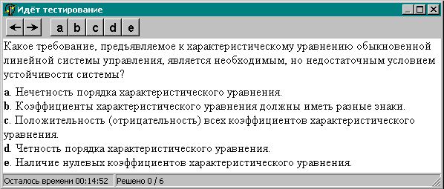
Рис. 4.33
Сообщение с оценкой
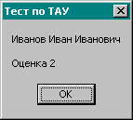
Рис. 4.34
В любое время преподаватель может посмотреть таблицу результатов, используя команду главного меню “Результаты…” и введя пароль.

Таблица результатов
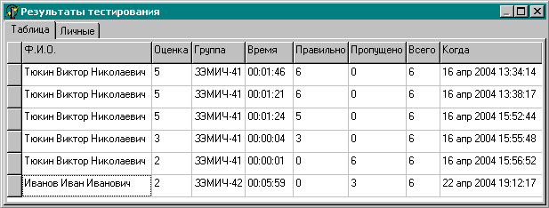
Рис. 4.35
Личный протокол
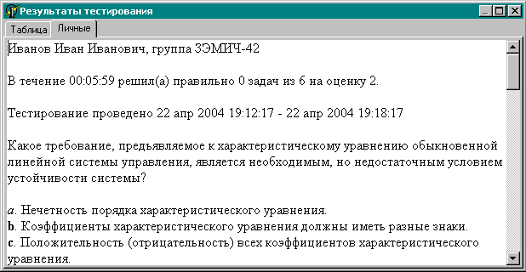
Рис. 4.36
В протоколе приводится условие нерешённых и неправильно решённых задач в той форме, в какой они были заданы. Ответы студентов выделены курсивом.

Язык задания математического описания системы
Математическое описание системы определим как множество передаточных функций. Каждая передаточная функция должна быть задана отношением полиномов от оператора s или z. Для отражения связей между элементами системы необходимо предусмотреть сложение, вычитание, умножение и деление передаточных функций.
Полином будем задавать:
- коэффициентами;
- произвольным арифметическим выражением от других полиномов и/или констант;
Необходимо предусмотреть сложение, вычитание, умножение и возведение в целую степень. Требуется поиск корней полинома.
Действительные константы удобны для задания параметров звеньев. Необходимо предусмотреть сложение, вычитание, умножение, деление и возведение в вещественную степень. Часто используется π, поэтому определим константу PI.
Хотя переменная t не используется, её следует зарезервировать.
Разрешим текстовые комментарии, заключённые в фигурные скобки { }.

Грамматика языка в форме Бэкуса-Наура

<описание> ::= <описание элемента> | <описание элемента> ';' <описание>
<описание элемента> ::= <описание константы> | <описание функции> | <пусто>
<описание константы> ::= <константа> '=' <выражение>
<описание функции> ::= <функция> '=' <выражение>
<константа> ::= <имя>
<функция> ::= <имя> '(' <домен> ')'
<домен> ::= 's' | 'z' | 't'
<выражение> ::= <LEV2>
<LEV2> ::= <LEV3> | <LEV3> '+' <LEV2> | <LEV3> '-' <LEV2>
<LEV3> ::= <LEV4> | <LEV4> '*' <LEV3> | <LEV4> '/' <LEV3>
<LEV4> ::= <LEV5> | '+' <LEV5> | '-' <LEV5>
<LEV5> ::= <LEV6> | <LEV6> '^' <LEV4>
<LEV6> ::= <значение> | '(' <LEV2> ')' | '[' <коэффициенты> ']'
<значение> ::= <число> | <константа> | <функция> | <домен>
<коэффициенты> ::= <выражение> | <выражение> ';' <коэффициенты>
<число> ::= <целое> <нецелое> <экспонента>
<цифра> ::= '0'..'9'
<целое> ::= <цифра> | <цифра> <целое>
<нецелое> ::= <пусто> | '.' <целое> | ',' <целое>
<экспонента> ::= <пусто> | <символ экспоненты> <знак экспоненты> <целое>
<символ экспоненты> ::= 'e' | 'E'
<знак экспоненты> ::= '+' | '-' | <пусто>
<буква> ::= 'A'..'Z' | 'a'..'z' | '_'
<имя> ::= <буква> <тело имени>
<тело имени> ::= <пусто> | <буква> <тело имени> | <цифра> <тело имени>
<пусто> ::= ε

Пример исследования системы
Структурная схема исследуемой системы
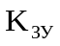
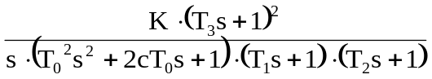
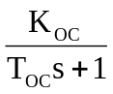

Рис. 4.37

Математическое описание исследуемой системы
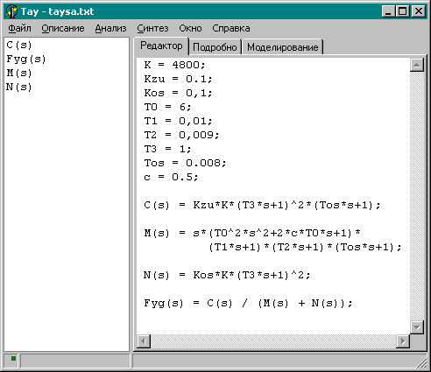
Рис. 4.38

Передаточная функция исследуемой системы
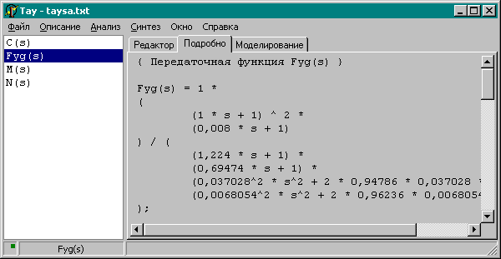
Рис. 4.39
Критерий Рауса
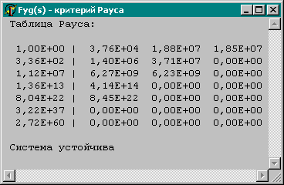
Рис. 4.40
Подготовка расчёта переходной характеристики
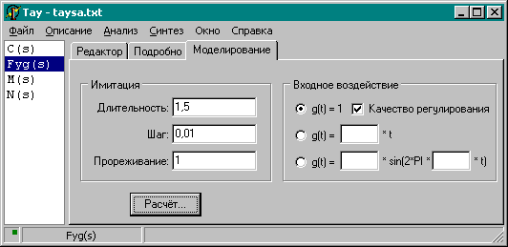
Рис. 4.41
Переходная характеристика
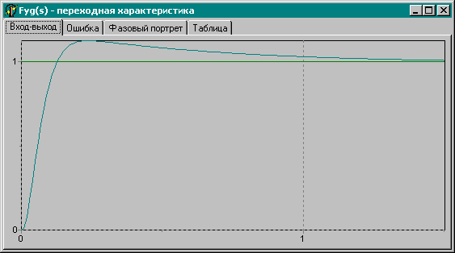
Рис. 4.42
График ошибки
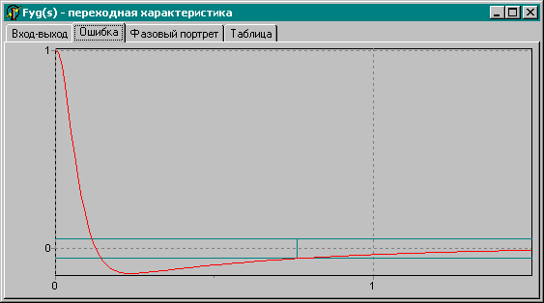
Рис. 4.43
Фазовый портрет
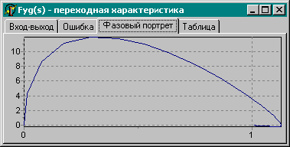
Рис. 4.44
Таблица результатов
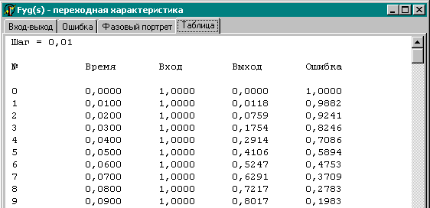

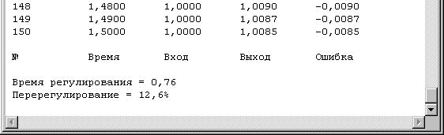
Рис. 4.45

Использование комплекса в курсовом проектировании по ТАУ
Алгоритм выполнения курсового проекта с использованием программы “Tay.exe”
НАЧАЛО
Получение задания
Расчёт усилителя
Описание системы
Определение устойчивости замкнутой системы
Устойчива?
Коррекция ЛАХ
Расчёт переходной характеристики и определение показателей качества регулирования
Отвечают ТЗ?
Определение передаточной функции последовательного корректирующего устройства
Схемная реализация
Дискретизация и
программная реализация
КОНЕЦ
Задание выдаёт преподаватель
Достижение требуемой точности регулирования
Используется мастер описания
0
0
Несколько методов дискретизации
Конструктор электрических схем из типовых звеньев на ОУ
1
1
Рис. 4.46
Символом “ ” помечены действия, выполняемые в программе “Tay.exe”.

